**STREDNÁ ODBORNÁ ŠKOLA TECHNIKY A SLUŽIEB,**

**055 62 PRAKOVCE**

**PRAKTICKÁ ČASŤ OZ MATURITNEJ SKÚŠKY**

**Ľubomír Žiga**

**2022**

**STREDNÁ ODBORNÁ ŠKOLA TECHNIKY A SLUŽIEB,**

**055 62 PRAKOVCE**

**CESTOVNÝ RUCH V DOLNOM SPIŠI**

**Ľubomír Žiga**

**PRAKOVCE 2022**

**Vyhlásenie**

Vyhlasujem, že som praktickú časť odbornej zložky maturitnej skúšky – názov

práce – vypracoval (a) samostatne a použil (a) som pramene, ktoré sú uvedené

v zozname literatúry.

Prakovce dátum ..............................

Ľubomír Žiga

**Obsah**

Úvod ....................................................................................................................

1.Základná charakteristika Spišu..........................................................................

1.1 Konkrétne obce, okresy a mesta patriace do Dolného Spišu...........................

Rozpracovanie práce................................................................................................

Záver........................................................................................................................

Zoznam použitej literatúry.......................................................................................

Prílohy.....................................................................................................................

**Úvod**

Témou našej praktickej časti OZ maturitnej časti bude Cestovný ruch v Dolnom Spiši. Naša práca bude rozdelená do niekoľkých kapitol v ktorých budeme rozoberať jednotlivé časti, kultúrne pamiatky, turizmus, rekreačné a nákupné zariadenia. Každá kapitola, bude obsahovať podkapitoly v ktorých budeme časti našej témy rozoberať konkrétnejšie a podrobnejšie.

Začneme delením Spiša a jeho histórie.

**1 Kapitola**

**Základná charakteristika Spiša**

**Spiš** (**Spišský**[**región cestovného ruchu**](https://sk.wikipedia.org/wiki/Regi%C3%B3n_cestovn%C3%A9ho_ruchu)) je jeden zo slovenských regiónov a turistických regiónov. V širšom slova zmysle je jeho územie totožné s územím [Spišskej župy](https://sk.wikipedia.org/wiki/Spi%C5%A1sk%C3%A1_%C5%BEupa_(Uhorsko)), v užšom (napr. ako región cestovného ruchu) je to územie okresov [Kežmarok](https://sk.wikipedia.org/wiki/Ke%C5%BEmarok_(okres)), [Spišská Nová Ves](https://sk.wikipedia.org/wiki/Spi%C5%A1sk%C3%A1_Nov%C3%A1_Ves_(okres)), [Gelnica](https://sk.wikipedia.org/wiki/Gelnica_(okres)), [Košice-okolie](https://sk.wikipedia.org/wiki/Ko%C5%A1ice-okolie_(okres)) (čiastočne), [Levoča](https://sk.wikipedia.org/wiki/Levo%C4%8Da_(okres)), [Stará Ľubovňa](https://sk.wikipedia.org/wiki/Star%C3%A1_%C4%BDubov%C5%88a_(okres)) a [Poprad](https://sk.wikipedia.org/wiki/Poprad_(okres)). Mestom s najväčším počtom obyvateľov v regióne Spiš je v súčasnosti [Poprad](https://sk.wikipedia.org/wiki/Poprad).

Územie susedí na západe s regiónom [Liptov](https://sk.wikipedia.org/wiki/Liptov_(regi%C3%B3n)), na východe so [Šarišom](https://sk.wikipedia.org/wiki/%C5%A0ari%C5%A1_(regi%C3%B3n)), na juhovýchode s [Abovom](https://sk.wikipedia.org/wiki/Ko%C5%A1ick%C3%BD_regi%C3%B3n" \o "Košický región) a na juhozápade s [Gemerom](https://sk.wikipedia.org/wiki/Gemer_(regi%C3%B3n)).

Historické hranice Spiša sa vytvárali už v [11. storočí](https://sk.wikipedia.org/wiki/11._storo%C4%8Die). V 12. a 13. storočí sa rozšíril o [Zamagurie](https://sk.wikipedia.org/wiki/Zamagurie), [Podolínec](https://sk.wikipedia.org/wiki/Podol%C3%ADnec), [Hniezdne](https://sk.wikipedia.org/wiki/Hniezdne) a [Starú Ľubovňu](https://sk.wikipedia.org/wiki/Star%C3%A1_%C4%BDubov%C5%88a). Toto rozloženie hraníc vydržalo bez väčších zmien až do začiatku 20. storočia.

**1.1 Delenie Spišu**

Región Spiša sa delí na tri časti:

* Dolný Spiš (súčasné okresy [Spišská Nová Ves](https://sk.wikipedia.org/wiki/Okres_Spi%C5%A1sk%C3%A1_Nov%C3%A1_Ves) a [Gelnica](https://sk.wikipedia.org/wiki/Okres_Gelnica))
* Stredný Spiš ( väčšina [okresu Kežmarok](https://sk.wikipedia.org/wiki/Okres_Ke%C5%BEmarok), okresy [Levoča](https://sk.wikipedia.org/wiki/Okres_Levo%C4%8Da) a [Poprad](https://sk.wikipedia.org/wiki/Okres_Poprad))
* Horný Spiš (okres [Stará Ľubovňa](https://sk.wikipedia.org/wiki/Okres_Star%C3%A1_%C4%BDubov%C5%88a) a severozápadná časť [okresu Kežmarok](https://sk.wikipedia.org/wiki/Okres_Ke%C5%BEmarok) - [Zamagurie](https://sk.wikipedia.org/wiki/Zamagurie))

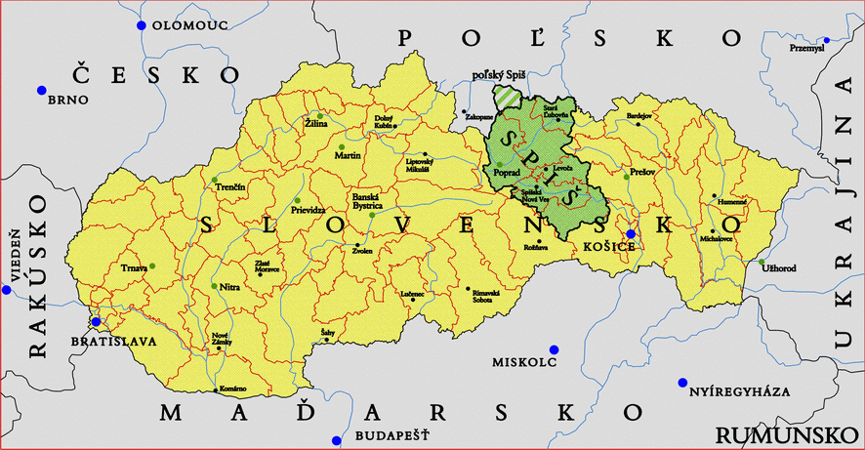

**1.2 Dolný Spiš**

Inter1aktívna maľovaná mapa Dolného Spišu

